CARTA DI IDENTITA’ ELETTRONICA
Il Comune di Daverio emette la Carta d’Identità Elettronica (CIE), valevole come documento d’identità e di espatrio in tutti i Paesi dell’Unione Europea/Area Schengen.
La nuova C.I.E. sostituirà gradualmente la precedente carta d’identità, per cui il modello cartaceo e quello elettronico continueranno a coesistere per diverso tempo.
Le carte di identità cartacee già emesse sono valide fino alla loro naturale scadenza.

CARATTERISTICHE
La Carta d’Identità Elettronica ha l’aspetto e le dimensioni di una carta di credito. E’ dotata di un microprocessore che memorizza le informazioni necessarie alla verifica dell’identità del titolare, compresi elementi biometrici come fotografia e impronta digitale.
E’ valida per la registrazione e l’accesso ai servizi on line della Pubblica Amministrazione erogati attraverso lo SPID, il Sistema Pubblico di Identità Digitale.
Contiene, inoltre, l’eventuale consenso o diniego alla donazione di organi o tessuti in caso di decesso, che ogni cittadino, maggiorenne, può esprimere al momento della richiesta della carta di identità.

MODALITA’ DI RILASCIO
La Carta d’Identità Elettronica è rilasciata a chi ha la carta d’identità scaduta, smarrita, deteriorata, rubata, con validità residua inferiore a 6 mesi o in caso di primo rilascio. E’ importante verificare che le generalità riportate nel codice fiscale corrispondano a quelle anagrafiche indicate nella carta d’identità già in possesso, in difetto è opportuno consultare l’ufficio anagrafe.
La Carta d’Identità Elettronica viene rilasciata dall’Ufficio Anagrafe del proprio Comune di residenza. Il cittadino dovrà recarsi in Comune munito di fototessera, in formato cartaceo che rispetti i requisiti ministeriali e munirsi di codice fiscale o tessera sanitaria al fine di velocizzare le attività di registrazione (non è necessario presentare altri documenti).
L’operazione allo sportello richiederà circa 20 minuti.
Una volta forniti i dati anagrafici e l’eventuale consenso o diniego alla donazione di organi o tessuti e acquisite la fotografia, le impronte digitali e la firma, il Comune trasmetterà la richiesta della carta d’identità elettronica al Ministero dell’Interno che provvederà al rilascio.
Ai fini dell’espatrio, è necessario sottoscrivere, in sede di richiesta del documento, la dichiarazione di assenza di condizioni ostative al rilascio del passaporto di cui all’art. 3 della L. 1185/1967; per i genitori con figli minori tale dichiarazione implica anche il possesso dell’assenso all’espatrio dell’altro genitore.
In caso di mancanza di tale assenso è necessario rivolgersi al Giudice Tutelare presso il Tribunale per ottenere il nulla osta (non necessario per i genitori unici esercenti la responsabilità genitoriale).

PERSONA MINORENNE
I minorenni possono ottenere la carta di identità fin dalla nascita. Al momento del rilascio è sempre necessaria la presenza del minore che, a partire dai 12 anni, firma il documento e deposita le impronte digitali. Sono necessari inoltre:
- un documento di riconoscimento del minore (se in possesso);
- in caso di documento valido per l’estero: l’assenso all’espatrio reso da entrambi i genitori o dall’unico esercente la potestà (corredato da copia fotostatica della carta di identità) o dal tutore (munito di atto di nomina). Se uno dei due genitori non può essere presente allo sportello è sufficiente che sottoscriva l’assenso e lo trasmetta unitamente alla fotocopia di un valido documento di identità.

VALIDITA’
La validità della Carta d’Identità Elettronica è di tre anni per i minori di età inferiore a 3 anni, cinque anni per i minori dai 3 ai 18 anni, dieci anni per i maggiorenni.

COSTO PER IL RILASCIO DEL DOCUMENTO
Il costo della Carta d'identità elettronica è di euro 22,21 (16,79 euro allo Stato per la stampa e la spedizione e 5,42 euro per i diritti comunali), pagabili in contanti. Il duplicato costa euro 27,37.

RITIRO O CONSEGNA DEL DOCUMENTO
Normalmente entro sei giorni lavorativi dalla data della richiesta, il documento verrà spedito tramite posta: a casa del richiedente (al momento della richiesta è possibile indicare all’operatore comunale il nome e cognome di un eventuale delegato al ritiro) oppure ad un indirizzo diverso indicato al momento della richiesta.
Nel caso di spedizione all'indirizzo di residenza indicato dal cittadino, trattandosi di una raccomandata con consegna "mani proprie" è necessario osservare le seguenti raccomandazioni all'atto della richiesta della C.I.E.: è necessario fornire un indirizzo completo che contenga le informazioni relative a via, numero civico, CAP, città, provincia (se disponibili, vanno indicati anche scala e interno); è possibile specificare un delegato al ritiro fornendone il nome e cognome, solo se specificato, quest'ultimo potrà ritirare la C.I.E. al posto del titolare.
Per i minori è obbligatorio indicare un delegato al ritiro (uno dei genitori).
All'indirizzo indicato deve essere presente un campanello o un citofono recante il nome del destinatario o della persona da lui delegata al ritiro (ed indicata all'atto della richiesta) e una cassetta delle lettere nella quale inserire l'eventuale avviso di giacenza in caso di assenza del destinatario o delegato.
E’ opportuno controllare la data di scadenza della propria carta d’identità per evitare di trovarsi sprovvisti del documento.

RITIRO IN SEDE E DELEGA

Chi preferisce, potrà ritirare la Carta d’Identità Elettronica direttamente in Comune oppure delegare una persona che lo faccia al suo posto. La scelta del ritiro in sede e l’identità della persona delegata sono da indicare agli operatori comunali al momento della richiesta. Per il ritiro è necessario esibire all'operatore comunale il modulo di ricevuta riportante i dati e il numero della carta.

MONITORAGGIO DELLA SPEDIZIONE

Sul sito del Ministero dell'Interno è disponibile il servizio di monitoraggio della spedizione. Dopo la registrazione al sito è possibile monitorare lo stato di lavorazione della carta d'identità elettronica selezionando il pulsante "Cerca carta" ed inserendo il codice fiscale ed il numero della CIE.

CARTA DI IDENTITA’ CARTACEA

La carta d'identità in formato cartaceo potrà ancora essere rilasciata ESCLUSIVAMENTE per comprovati motivi di urgenza (salute, viaggio, partecipazione a gare o concorsi).

CITTADINI ITALIANI RESIDENTI ALL'ESTERO

Attualmente la carta d'identità elettronica non può essere rilasciata ai cittadini italiani residenti all'estero iscritti
all'Anagrafe Italiana Residenti all'Estero (AIRE) che potranno continuare a richiedere la carta d'identità in formato

DOCUMENTI DA PRESENTARE
Per ottenere il rilascio o il rinnovo della carta d’identità servono:
• La carta d’identità scaduta, in scadenza o deteriorata, che sarà ritirata o, in mancanza, un valido documento di riconoscimento o la presenza di 2 testimoni maggiorenni che dichiarino di conoscere l’interessato e che non siano parenti o affini dello stesso. I testimoni non sono necessari quando la carta smarrita o rubata sia stata rilasciata dal Comune di Daverio negli ultimi 10 anni.
• La tessera sanitaria
• Nel caso di furto o smarrimento è necessario portare l’originale della denuncia presentata all’Autorità di Pubblica Sicurezza (Questura-Carabinieri)
• Una foto tessera in formato cartaceo recente dello stesso tipo di quelle usate per il passaporto, a colori e con sfondo bianco.
Per il corretto svolgimento della procedura di acquisizione, occorre ritagliare, se necessario, la foto in modo che le dimensioni risultino pari a:
- Larghezza: 35mm
- Altezza minima: 45mm
L’eventuale ritaglio della foto deve essere eseguito in modo da assicurare un’acquisizione dell’immagine che ritragga per intero il volto non ruotato del soggetto (devono essere visibili entrambi i lobi).
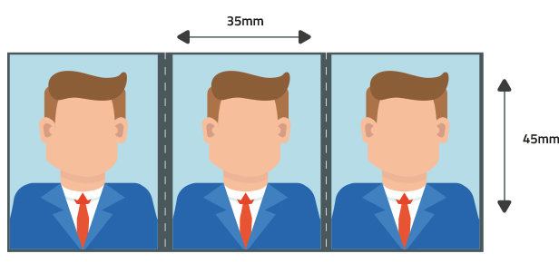
La foto non deve essere ritagliata per escludere lo sfondo o per raddrizzare la testa, né deve risultare ritoccata o colorata o manomessa in alcun modo. L’altezza della foto deve essere tale da assicurare che il volto sia contenuto interamente nell’immagine e centrato rispetto al riquadro dell’immagine in modo che l’altezza degli occhi, rispetto la base del riquadro stesso, sia compresa fra un valore massimo di 31 mm e un valore minimo di 23 mm.
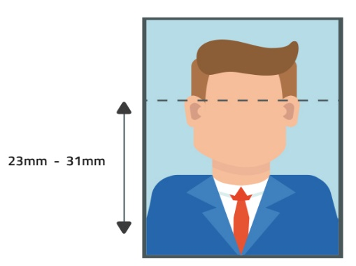
Per il cittadino è anche possibile portare una fotografia su supporto digitale USB rispettando, oltre alle suddette caratteristiche, anche le seguenti:
- Definizione immagine: almeno 400 dpi
- Dimensione del file: massimo 500kb
- Formato del file: JPG

